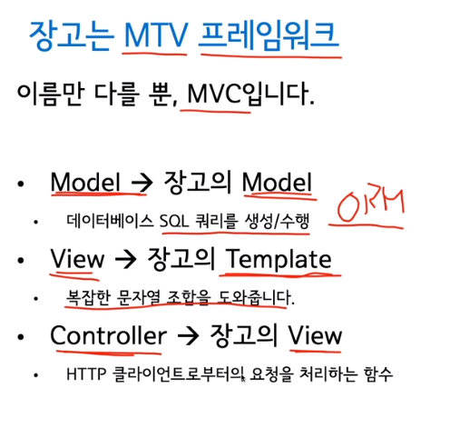

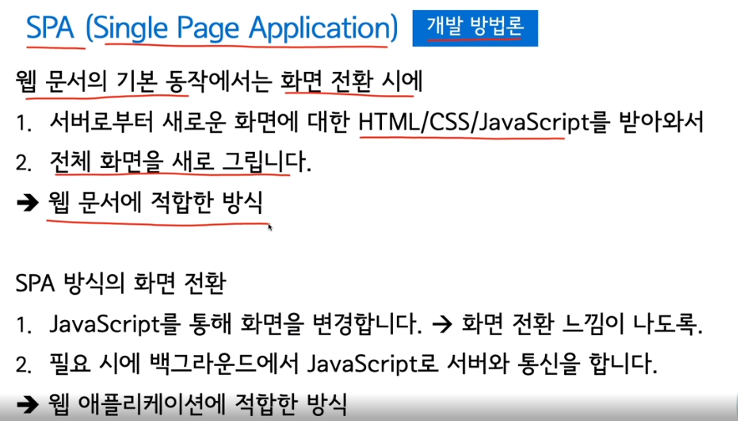

# 챕터1

## Conda 가상환경 설정하기

Anaconda를 환경변수에 설정한 상태에서,

Conda create --name askcompany python=3.7

으로 가상환경을 생성한다.

사용할 때는 conda activate askcompany 로 활성화

Where python 명령어로 현제 파이썬이 어떤 경로의 파이썬인지 알 수 있다. Where pip도

설치되어 있는 conda 가상환경 리스트 확인하는 단축키

Conda env list

Pip install “django~=3.0.0”으로 장고 설치

Django-admin –version 3.0.4

Python 3.7.6

Pip verision 20.0.2

비쥬얼 스튜디오 코드에서 ‘보기/명령 팔레트 설정/select interpreter’을 선택하면 아까 생성한 가상환경을 사용할 수 있다.

‘보기/명령 팔레트 설정/select default shell’ 클릭해서 어떤 것을 디폴트 쉘로 쓸 것인지 지정 가능하다.

## 03 장고 프로젝트 생성

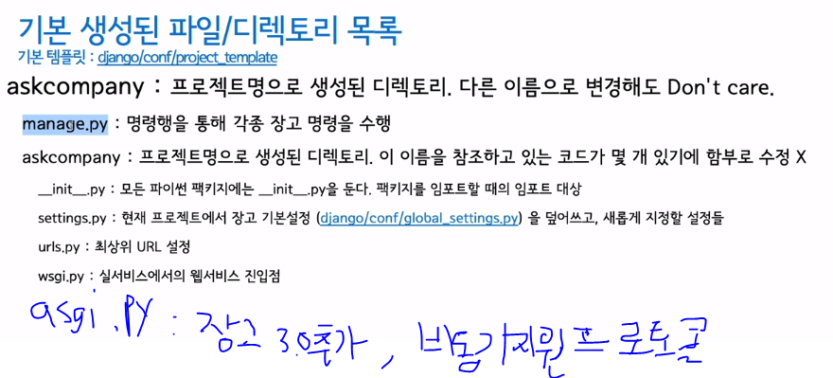

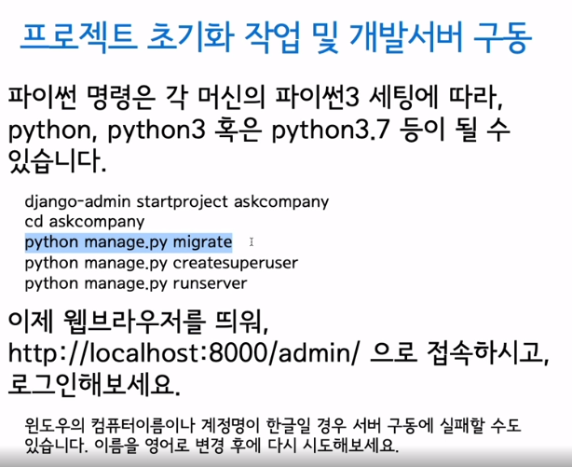

## 04 장고 주요 구성 요소

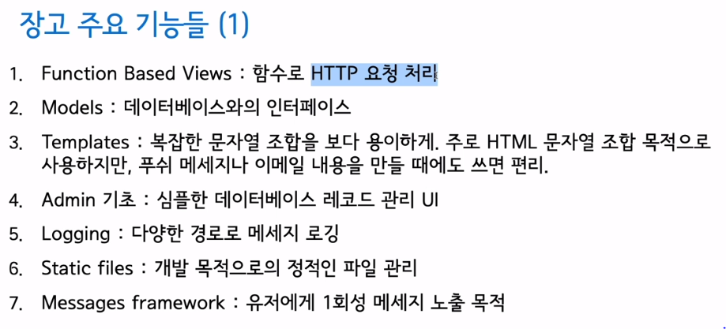

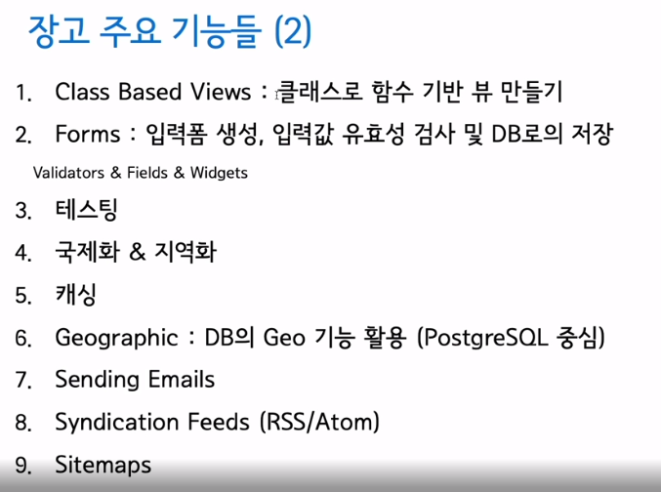

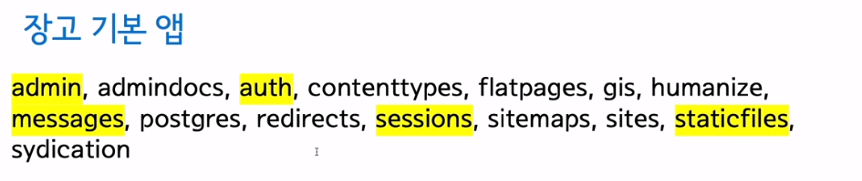

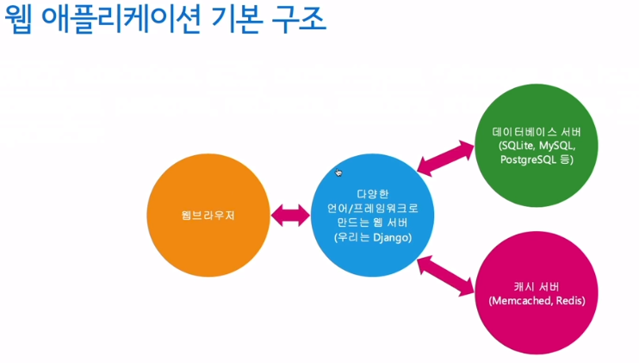

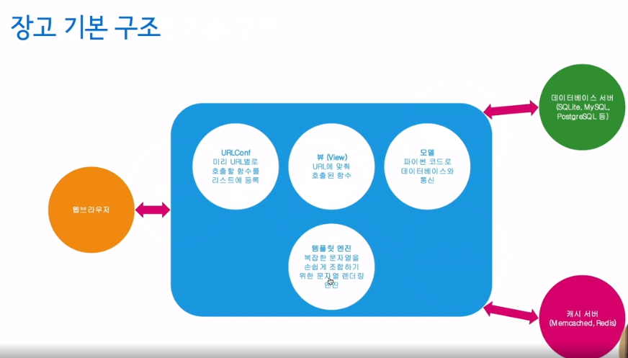

## 05 장고앱과 블로그 코딩쇼

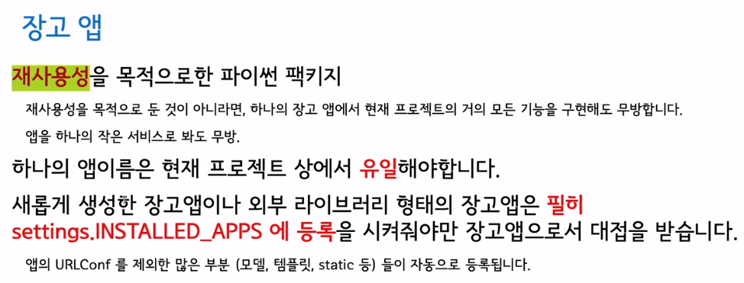

# 챕터2

## 1장고 모델 (ORM) 소개

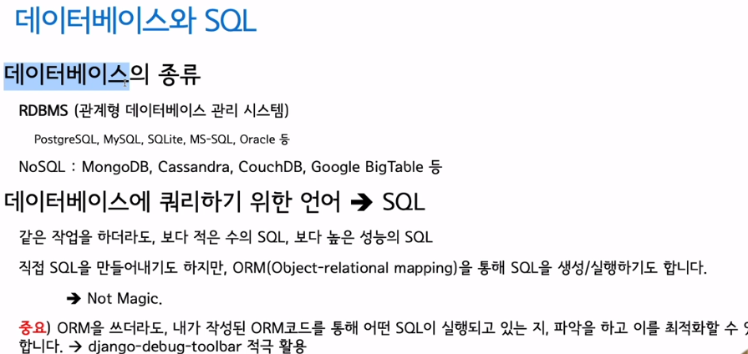

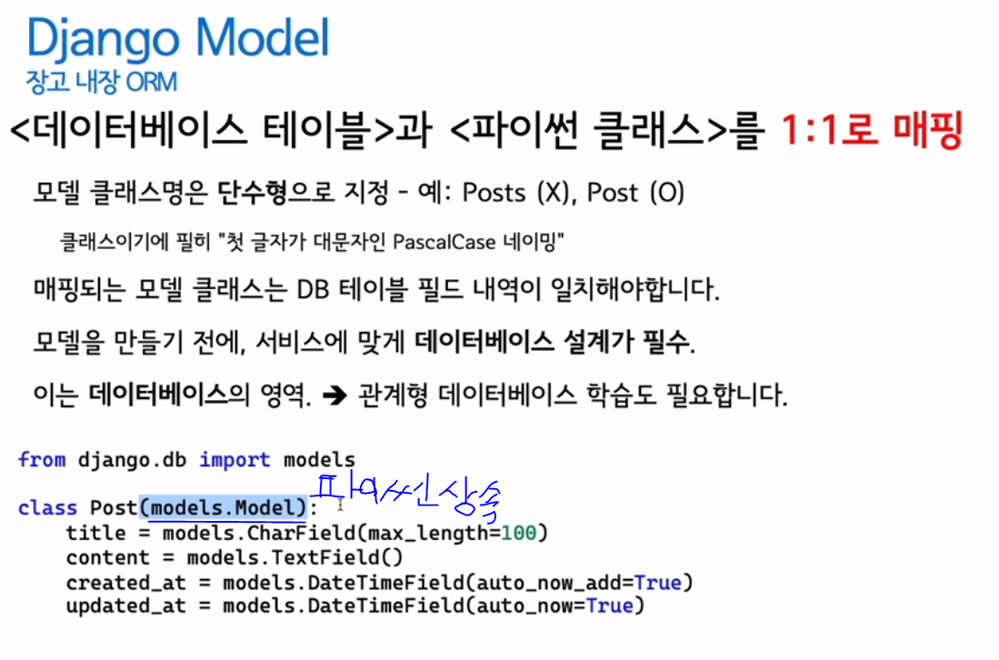

클래스안에 필드명과 필드 타입 정의

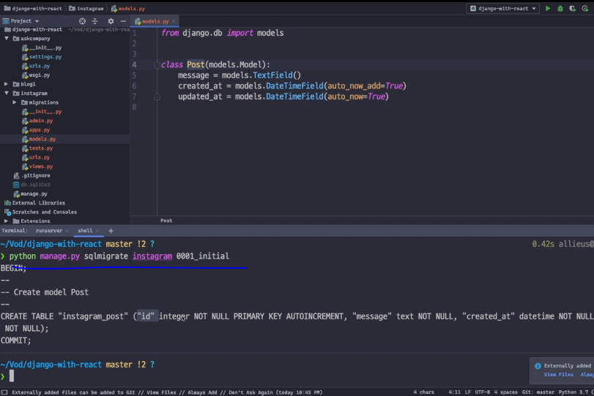

실제로 데이터베이스에 들어간 쿼리를 볼 수 있다.

Python manage.py sqlmigrate instagram 0001_initial

### =>2회독

장고는 ORM을 통하여 SQL을 생성/실행하기도 한다.

장고 ORM인 모델은 RDB만 지원한다. (아래 DB들 지원)

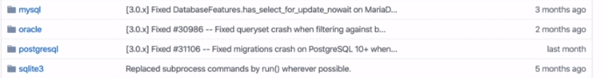

장고 ORM이 아닌 다른 파이썬 ORM을 활용할 수 도 있다.

(장고 내장 ORM의 명칭은 ‘Django ORM’ 이다.).

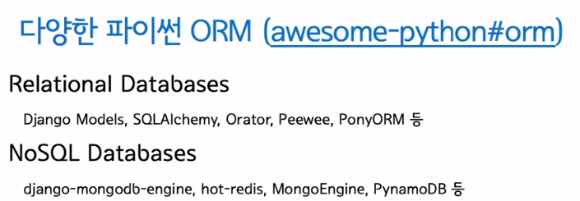

SQL을 직접 실행할 수도 있다고 한다.

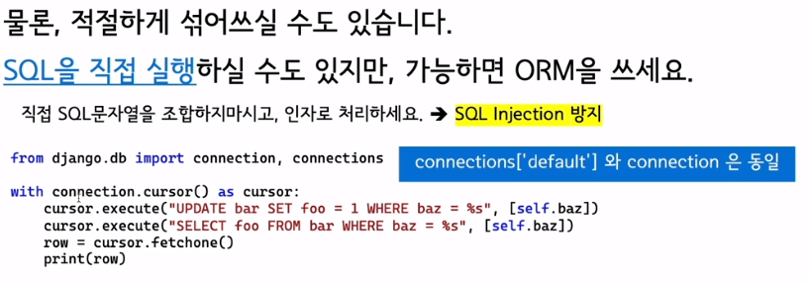

아래는 직접 cmd에서 ORM이 아닌 SQL작성하여 실행해본 결과

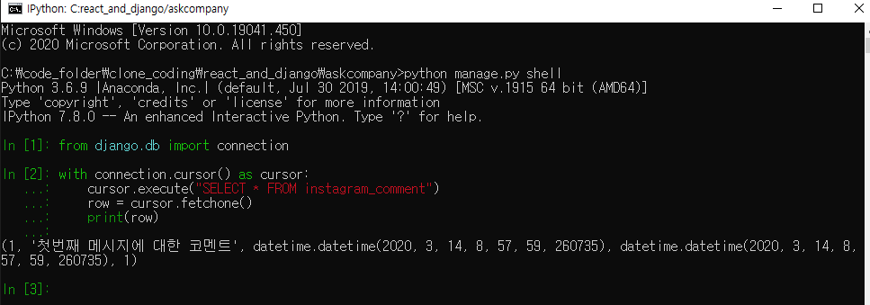

장고 models.py의 파이썬 클래스와 데이터베이스 테이블은 1:1로 매핑이 된다.



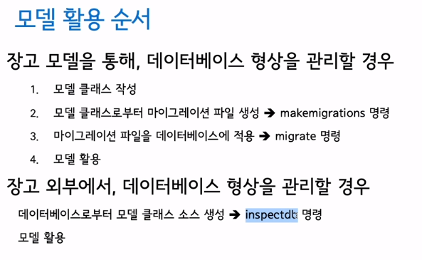

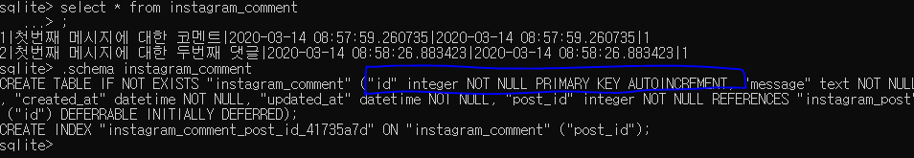

Django migrate로 Table 생성하면 Default로 PRIMARY KEY인 ‘id’ field가 생긴다.



Inspectdb 명령이란?

원격 연결된 DB 스키마를 읽어서 models.py를 생성해주는 기능 (장고 models.py 입력 후 db table 만드는 것과 반대, 레거시 시스템을 장고로 바꾸고 싶을 때 유용)

기존에 생성된 DB를 장고로 마이그레이션 하기 위해 사용하는 방법이다.

### =>(궁금한 사항)inspectdb는 단순히 기존 레거시 table의 스키마를 장고 models.py로 편하게 만들어 준다는 장점이 전부인가? 다른 좋은점은 없나?

TIP - 장고 데이터베이스 여러개 사용하기 (Django multidatabase)  
  
출처: <https://woolbro.tistory.com/82> [개발자 울이 노트]

DB 테이블명은 디폴트로 ‘앱이름_모델명’ 으로 만들어진다.

커스텀 지정 위해서는 모델 Meta 클래스의 db_table 속성 수정해야 한다. (makemigrations 전에 실행 해야 한다,)

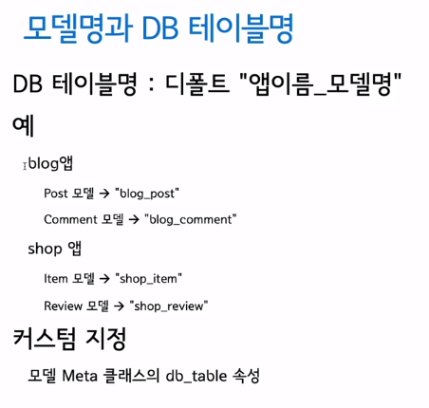

## 2 장고 모델 필드

### =>2회독

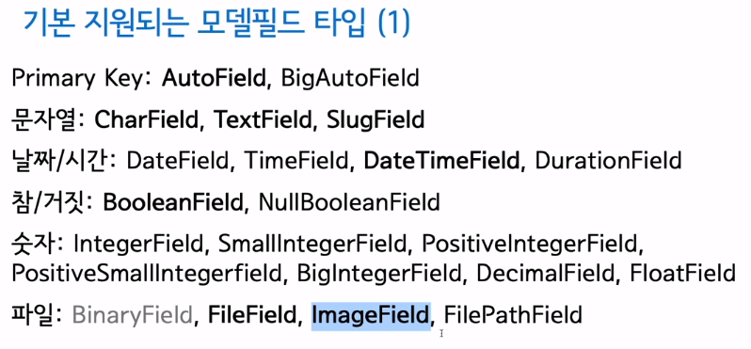

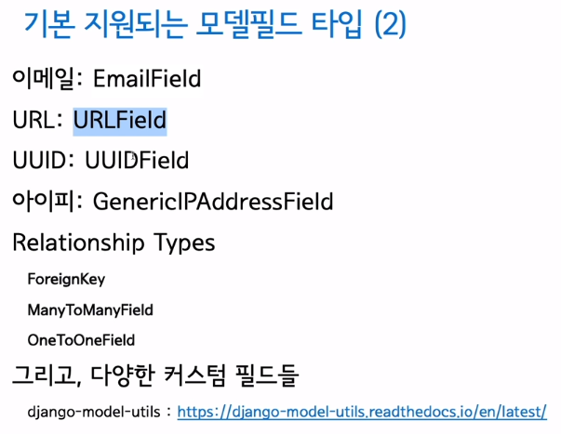

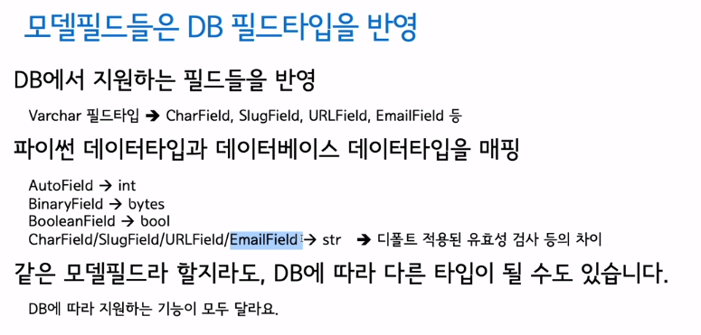

장고의 모델필드는 Database의 데이터타입과 매핑되는데,

CharField/SlugField/URLField/EmailField 모델필드 모두 DB에서 Varchar 데이터 타입인데,

DB가 아니라 **Django단에서 서로 다른 유효성 검사 등 에서 차이점을 가진다.**

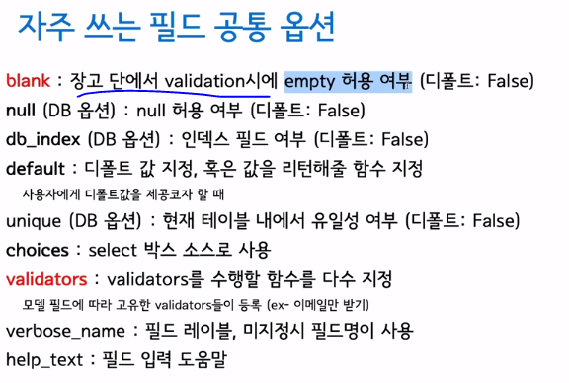

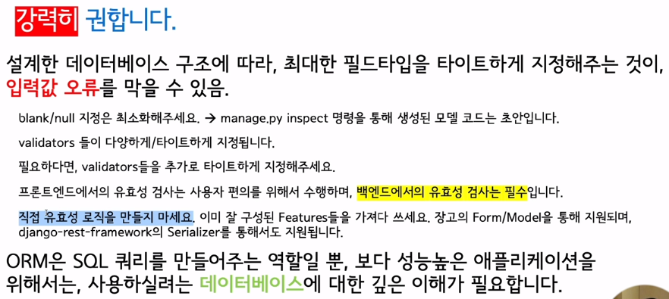

## 3 장고 admin을 통한 데이터 관리

어떤 객체에 대한 문자열 표현이 필요할 때 아래처럼 __str__ 함수로 구현 할 수 있다.

(자바의 toString()과 유사)

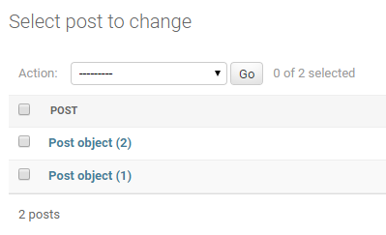

위는 기본 문자열 표현

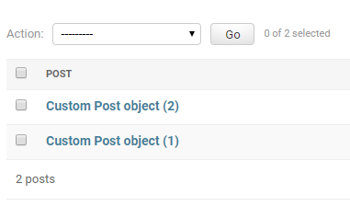

위는 __str__함수로 재정의한 오브젝트의 문자열 표현

# Create your models here.

class Post(models.Model):

    message = models.TextField()

    created_at = models.DateTimeField(auto_now_add=True)

    updated_at = models.DateTimeField(auto_now=True)

    # Java의 toString

    def __str__(self):

        # 파이썬 3.7부터 지원되는 문법

        #return f"Custom Post object ({self.id})"

        # 파이썬 3.7 이전에서 사용하려면 아래와 같이

        return "Custom Post object ({})".format(self.id)

@admin.register(Post)

class PostAdmin(admin.ModelAdmin):

    list_display = ['pk']

admin페이지에서 해당 테이블에서 보여줄 field 목록을 list_display에 구성하여 보여줄 수 있다.

primarykey의 별칭으로 ‘pk’를 사용할 수 있다. (default로 id 사용하고 있는 상태에서)

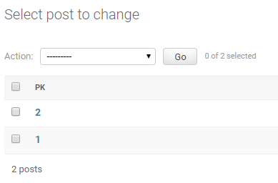

그러면 위처럼 나온다.

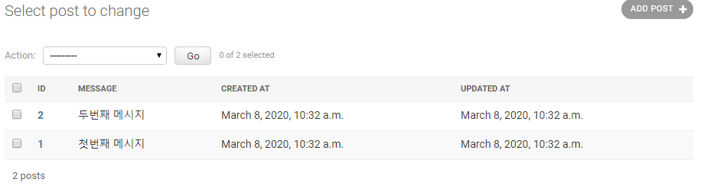

@admin.register(Post)

class PostAdmin(admin.ModelAdmin):

    list_display = ['id', 'message', 'created_at', 'updated_at']

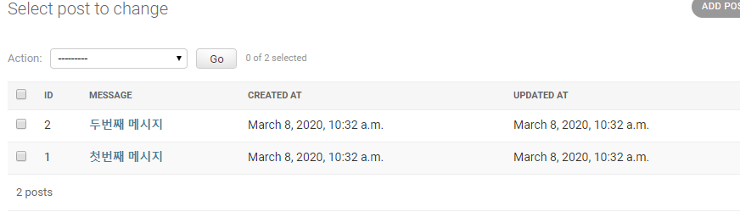

@admin.register(Post)

class PostAdmin(admin.ModelAdmin):

    list_display = ['id', 'message', 'created_at', 'updated_at']

    list_display_links = ['message']

list_display_links 리스트로 링크를 연결할 field값을 지정할 수 있다. (여러 개 입력 가능)

# Create your models here.

class Post(models.Model):

    message = models.TextField()

    created_at = models.DateTimeField(auto_now_add=True)

    updated_at = models.DateTimeField(auto_now=True)

    # Java의 toString

    def __str__(self):

        # 파이썬 3.7부터 지원되는 문법

        #return f"Custom Post object ({self.id})"

        # 파이썬 3.7 이전에서 사용하려면 아래와 같이

        #return "Custom Post object ({})".format(self.id)

        return self.message

    def message_length(self):

        return len(self.message)

@admin.register(Post)

class PostAdmin(admin.ModelAdmin):

    list_display = ['id', 'message', 'message_length', 'created_at', 'updated_at']

    list_display_links = ['message']

인자가 없는 메서드를 Models.py에 생성하고, list_display 리스트 안에 넣어서 어드민 페이지에서 보여줄 수 있다.

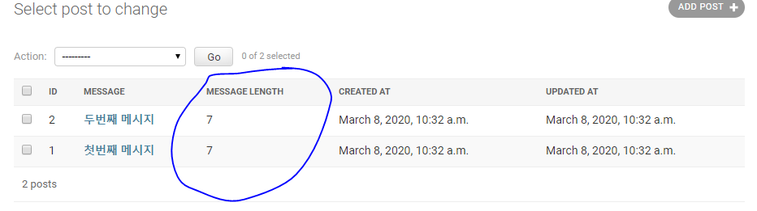

    def message_length(self):

        return len(self.message)

    message_length.short_description = "메세지 글자수"

위 3번째 라인은 함수에 설명을 넣는 메서드인 것 같다.

아래처럼 admin 페이지에서 field 명을 바꿀 수 있다.

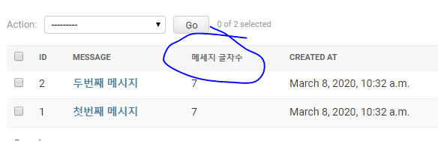

@admin.register(Post)

class PostAdmin(admin.ModelAdmin):

    list_display = ['id', 'message', 'message_length', 'created_at', 'updated_at']

    list_display_links = ['message']

    def message_length(self, post):

        return len(post.message)

자주 쓰는 메서드라면 models.py에 정의해서 사용해야 하겠지만, 단발성으로 사용하는 경우라면 admin에 위 처럼 메서드를 정의하여 사용할 수 있다.

정의된 Message_length(self, post) 함수는 admin이 알아서 호출해주고, 이 함수는 post 객체가 넘어온다.

@admin.register(Post)

class PostAdmin(admin.ModelAdmin):

    list_display = ['id', 'message', 'message_length', 'created_at', 'updated_at']

    list_display_links = ['message']

    def message_length(self, kkkk):

        #return len(kkkk.message)

        return f"{len(kkkk.message)} 글자"

이런식으로 2번째 인자 이름을 막 넣어도 되는 것을 보니, admin에 정의된 메서드 2번째 인자 위치에 고정으로 Post model의 인스턴스 주소가 넘어오는듯 하다. (추정)

### Search_fields 속성 정의 : admin내 검색UI를 통해, DB를 통한 where 쿼리 대상 필드 리스트

python manage.py

shell

Python 3.7.6 (default, Jan 8 2020, 20:23:39) [MSC v.1916 64 bit (AMD64)] on win32

Type "help", "copyright", "credits" or "license" for more information.

(InteractiveConsole)

>>> from instagram.models import Post

>>> Post.objects.all()

<QuerySet [<Post: 첫번째 메시지>, <Post: 두번째 메시지>]>

>>> post.objects.all().filter(message__icontains='첫번째')

Traceback (most recent call last):

File "<console>", line 1, in <module>

NameError: name 'post' is not defined

>>> Post.objects.all().filter(message__icontains='첫번째')

<QuerySet [<Post: 첫번째 메시지>]>

* Filter랑 필드명__icontains=’찾을문자열’ 입력하여 해당 문자열이 포함된 단어만 추출할 수 있다.

>>> qs = Post.objects.all().filter(message__icontains='첫번째')

>>> print(qs)

<QuerySet [<Post: 첫번째 메시지>]>

>>> print(qs.query)

SELECT "instagram_post"."id", "instagram_post"."message", "instagram_post"."created_at", "instagram_post"."updated_at" FROM "instagram_post" WHERE "instagram_post"."message" LIKE %첫번째% ESCAPE '\'

처럼 .query 를 붙여서 db로 전달되는 쿼리문을 볼 수 있다.

    search_fields = ['message']

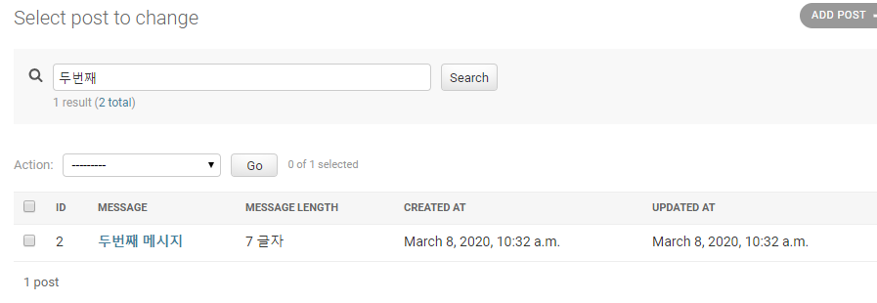

위처럼 search_fields를 만들어서 쉽게 검색기능을 만들 수 있다.

### List_filter 속성 정의 : 지정 필드값으로 필터링 옵션 제공

list_filter = ['created_at']

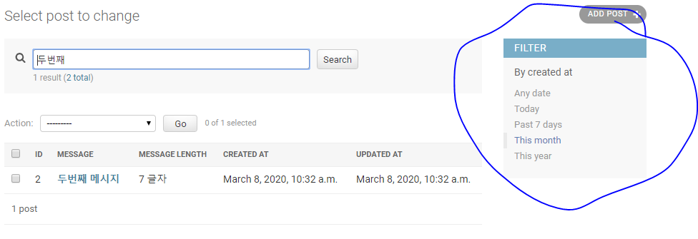

is_public = models.BooleanField(default=False, verbose_name='공개여부')

list_display = ['id', 'message', 'message_length', 'is_public', 'created_at', 'updated_at']

    list_filter = ['message', 'is_public']

옵션을 넣어서 공개 여부를 지정하고, 필터링을 걸 수 있다.

### =>2회독

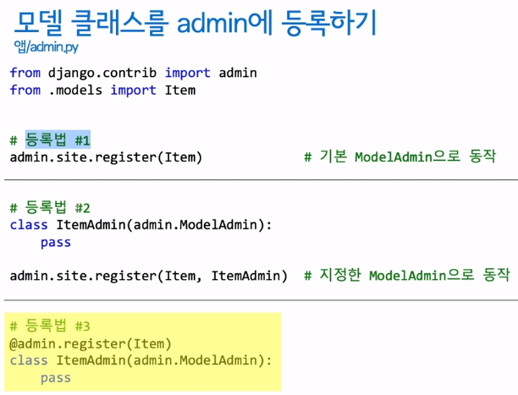

#등록법1은 장고 기본 admin.ModelAdmin 상속한 형태로 model의 정보를 admin페이지에서 보여주는 것이고, #등록법2,3 에서는 admin.ModelAdmin을 상속한 Class를 새로 만들고 속성 값을 Custom하여 admin에서 Model 정보를 다르게 보여줄 수 있다.

아래 Django 공식github에서 list_display 필드에 __str__ 메서드를 넣어 놓아서, 사용자가 admins.py에서 admin.ModelAdmin을 상속하여 새로 정의한 Class에서 list_display 필드에 값을 수정하면 admin에서 

처럼 지정한 필드의 ID별 저장된 값을 출력하는 것을 확인할 수 있다.

<https://github.com/django/django/blob/master/django/contrib/admin/options.py>

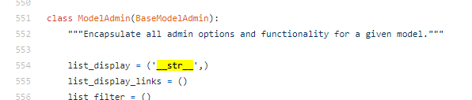

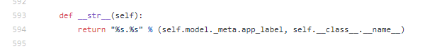

이 부분 내용들은 1회차에도 정리 잘 해 놔서 1회독 부분의 내용들도 참고할 것

### #아래는 장고 admin / list_filter에 dropdown_list 설정(설치) 하기 위한 페이지 링크

<https://djcheatsheet.github.io/sheet/admin-filter-dropdown.html>

## 4장고가 media 파일을 다루는 방법

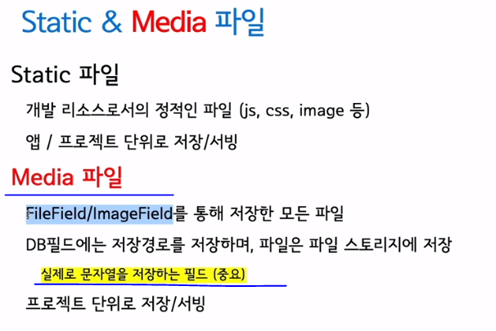

photo = models.ImageField(blank=True)

models.ImageField를 사용하기 위하여 아래 라이브러리 설치 필요 에러가 나왔었다. (파이썬 이미징 라이브러리)

pillow(이미지 처리 라이브러리)를 통해 이미지 width/height를 획득한다.

python -m pip install Pillow

!@#$ : 지금 당장 필요한부분은 아니니 다른 영상부터 시청 후 컴백 예정 ( ~ 3:28 시청)

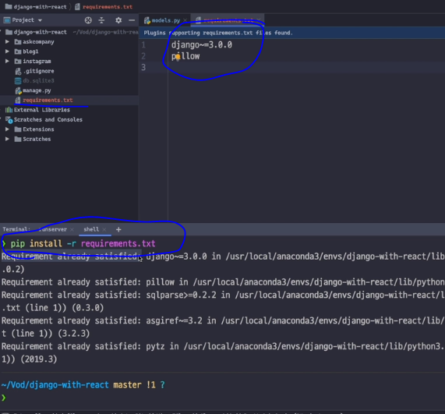

### 라이브러리 관리 테크닉

설치한 라이브러리 관리는 requirements.txt 파일을 만들어서 그 파일에 라이브러를 기록해 놓는다.

그리고 위에서 사용한 **pip install -r requirements.txt** 를 입력하여 파일에 저장해놓은 라이브러리들을 한번에 저장할 수 있는듯 하다.

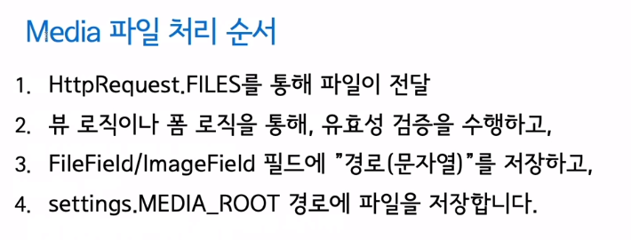

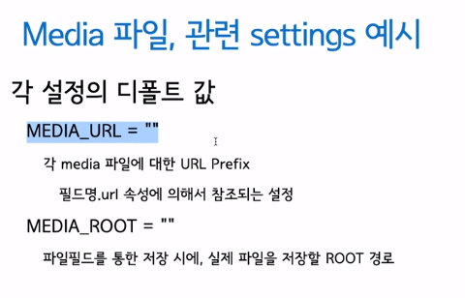

### 프로젝트의 settings.py 추가할 때

#from django.conf import global_settings

#from askcompany import settings

기본 Global_settings에서 우리가 만든 settings를 오버라이트 하여야 하기에 아래처럼 import를 해야 한다.

from django.conf import settings

그래서 윗줄 처럼 적으면 장고가 위에 적었던 2개의 import문을 합쳐 줘서 이렇게 사용하여야 한다.

### 이어서

Settings.py에

MEDIA_ROOT = os.path.join(BASE_DIR, 'media')

을 저장한 상태에서 이미지 업로드를 하면 프로젝트에서 media 폴더 아래에 업로드한 파일들이 저장된다. (이 상태까지는 MEDIA_URL은 **미사용**하였음)

**MEDIA_URL은 파일에 URL 접근시**에 사용된다,.

from django.conf.urls.static import static

if settings.DEBUG:

    urlpatterns += static(settings.MEDIA_URL, document_root = settings.MEDIA_ROOT)

static 라이브러리를 추가하여 위처럼 MEDIA_URL, MEDIA_ROOT 경로를 입력하면, urllist를 반환한다.

    def photo_tag(self, bbbb):

        if bbbb.photo:

            ## 이미지 태그를 리턴함

            #return f'<img src = "{bbbb.photo.url}" />'

            ## 이미지를 보여줌

            return mark_safe(f'<img src = "{bbbb.photo.url}" style="width: 72px;"/>')

        return None

admin에서 저렇게 img를 보여줄 수 있다.

### upload_to

class Post(models.Model):

    photo = models.ImageField(blank=True, upload_to='instagram/post/%Y/%m/%d')

upload_to 속성의 값은 이미지 파일을 저장할 때 참고한다고 한다.

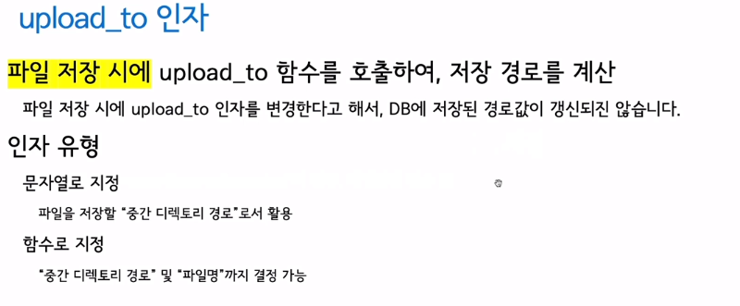

## 5 장고 쉘

## 6 모델을 통한 조회(기초)

Model Manager

데이터베이스 질의 인터페이스를 제공

디폴트 Manager로서 ModelCls.objects가 제공

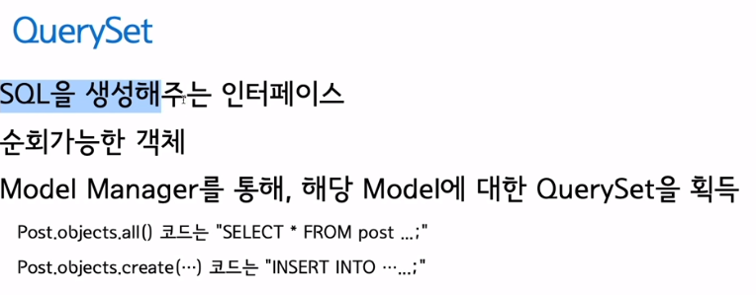

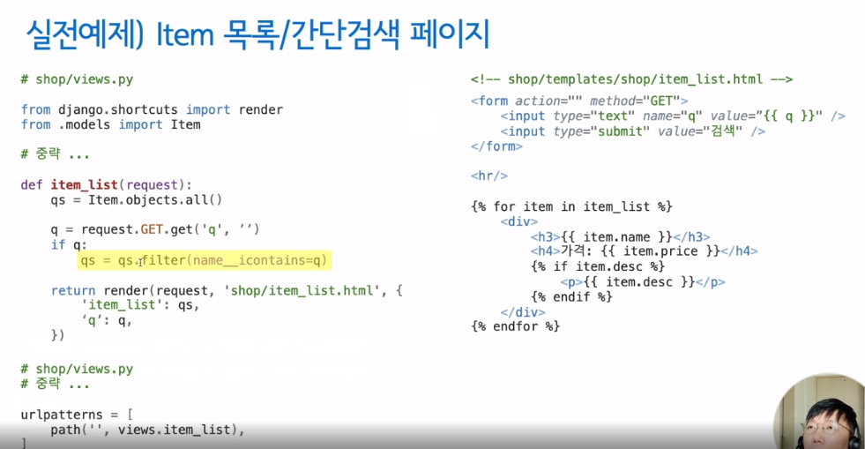

QuerySet의 특징

Queryset은 lazy하기 때문에 DB 접근을 쿼리셋이 생성되는 시점이 아니라, 데이터가 실제로 필요한 순간(쿼리셋으로 데이터 받아와야 하는 순간) DB에서 정보를 가져오는 특성이 있다.

QuerySet은 Chaining을 지원

Post.objects.all().filter(…).exclude(…).filter(…) -> queryset

위와 같이 적을 수 있다.

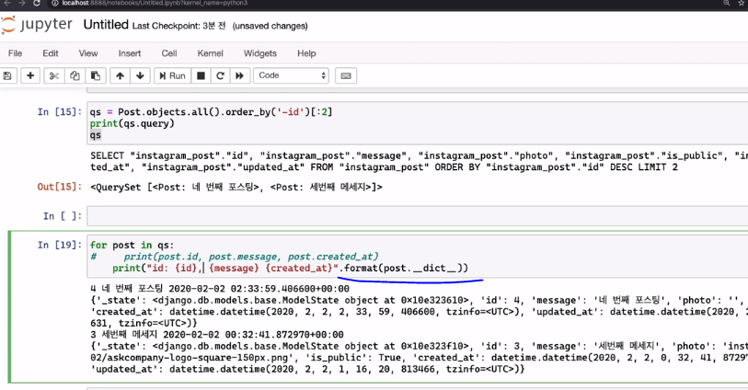

queryset에서 읽은 data를 위처럼 내장 함수 .__dict__ 를 이용하여 dictionary형태를 손쉽게 얻을 수 있다.

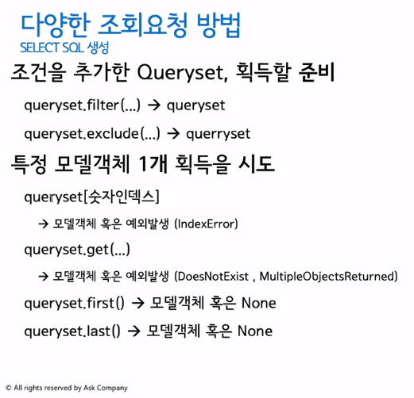

*# GET request의 인자중에 q 값이 있으면 가져오고, 없으면 빈 문자열 넣기*

*# 제목에 q가 포함되어 있는 레코드만 필터링*

Q의 의미 아래 블로그에서 찾았음. url에서 query가 존재하면 이라는 의미같음

<https://wayhome25.github.io/django/2017/05/04/django-queryset-search/>

## 7 Queryset을 통한 간단 검색 구현

Request의 인자 중에

Request.get

Request.post

Request.files

3개의 인자가 있다고 하는대, 인자가 저거 3개가 전부인지는 명확하지 않음

<body>

    {% for post in post_list %}

        {{post.message}}

        {{post.photo}}

    {% endfor %}

</body>

{% %} 는 html에서 파이썬코드를 쓸 수 없기에 Django 템플릿 문법을 사용하는 부분이다.

### form을 통하여 값 넣어서 특정 url에 request 날리는 방법

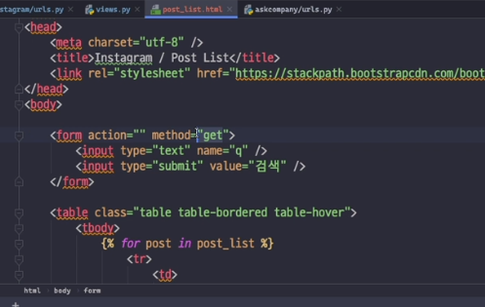

입력된 것을 get방식으로 전달

Form 의 Action=”” 이 비어있다는 것은 현제 Form이 있는 같은 주소를 의미한다는 뜻이다.

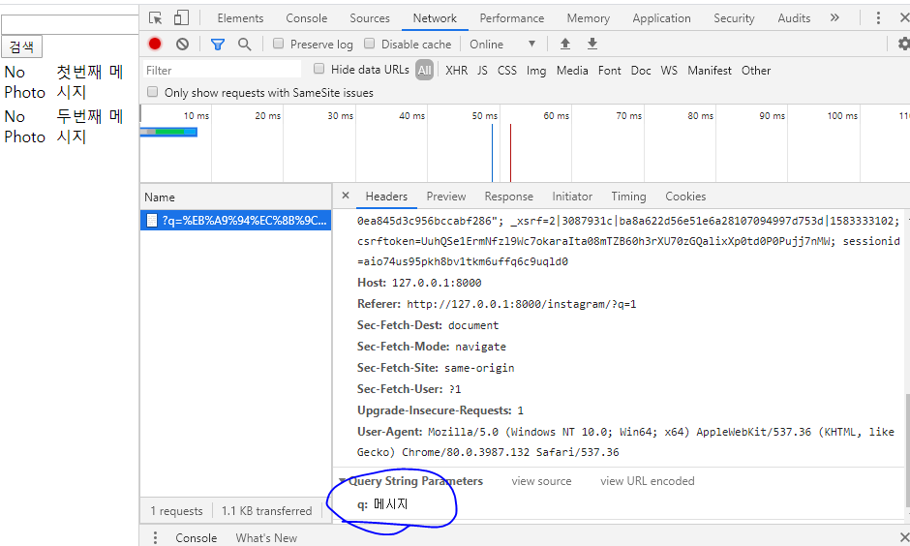

Query string 파라미터에 q의 이름으로 input box에 입력한 message가 전달된 것을 볼 수 있음.

## 8. queryset의 정렬 및 범위 조건

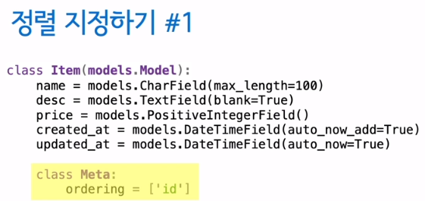

Pip install Django-extensions

그리고 Django-extensions을 사용하려면 settings.py에서 INSTALLED_APPS = []에 추가해야 한다.

## 9. Django-debug-toolbar

현재 request/response에 대한 다양한 디버깅 정보를 보여줌.

다양한 Panel 지원

SQL Panel을 통해, 각 요청 처리 시에 발생한 SQL 내역 확인 가능

Ajax 요청에 대한 지원은 불가하다.

View가 호출되기 전에 혹은 호출되고 나서 실행되는 함수들을 middleware 라고 한다.

## 10. 관계를 표현하는 모델 필드(ForeignKey)

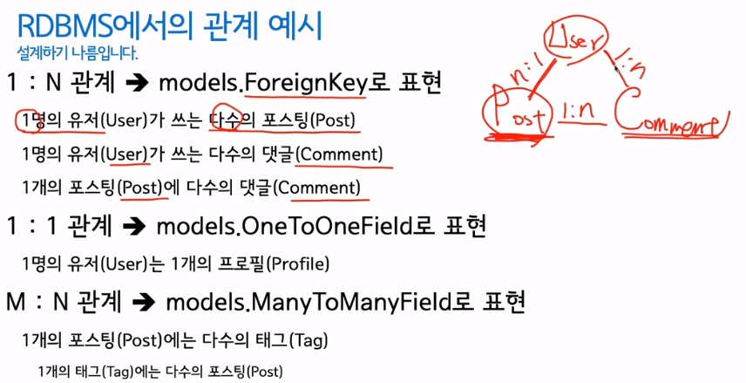

N측에다가 외래키 필드를 통하여 모델에서 관계를 표현할 수 있다.

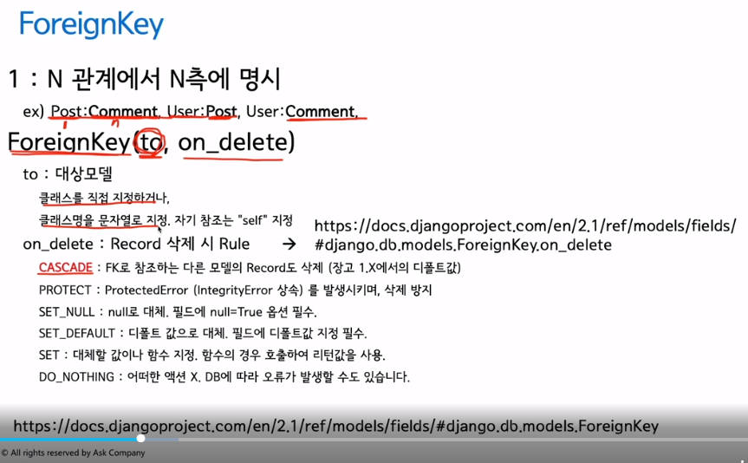

class Comment(models.Model):

    post = models.ForeignKey('instagram.Post', on_delete=models.CASCADE)

    message = models.TextField()

    created_at = models.DateTimeField(auto_now_add=True)

    updated_at = models.DateTimeField(auto_now=True)

위에서 post field 부분 처럼 1에 해당하는 모델 클레스를 지정하여 사용한다.

관계를 잘 지정해놓으면 장고가 제공하는 relation 기능을 잘 사용할 수 있다.

각 모델마다 primary key는 기본으로 생긴다.

Python manage.py sqlmigrate Instagram 0004 했을 때 아래와 같이 sql문이 생성된다. 정확히 어떤 의미인지는 모름.

**Id는 기본으로 생기고,**

**외래키 지정한 항목에 + ‘_id’ 더해서 외래키가 생긴다. (relation에서 field명은 가상의 field명이다.)**

CREATE TABLE "instagram_comment" **("id" integer NOT NULL PRIMARY KEY AUTOINCREMENT**, "message" text NOT NULL, "created_at" datetime NOT NULL, "updated_at" datetime NOT NULL,

**"post_id" integer NOT NULL REFERENCES "instagram_post"** ("id") DEFERRABLE INITIALLY DEFERRED);

CREATE INDEX "instagram_comment_post_id_41735a7d" ON "instagram_comment" ("post_id");

COMMIT;

아래 shell에서 실습한 부분인대, 해당 레코드에서 외래키로 참조하고 있는 데이터를 손쉽게 가져올 수 있다.

>>> from instagram.models import Post, Comment

>>> comment = Comment.objects.first()

>>> **comment.post**

**(이 명령어와 아래 명령이 똑같이 동작함, 정확히는 위 명령어 입력을 아래와 같이 내부적으로 동작하도록 구현되어 있는것)**

<Post: 첫번째 메시지>

>>> **Post.objects.get(pk=comment.post_id)**

<Post: 첫번째 메시지>

위는 코멘트(N)에서 포스트(1)의 데이터를 가져오는 명령어였고,

아래는 포스트(1)에서 관련된 코멘트(N)의 데이터를 가져오는 명령이다.

# Comment.objects.filter(post_id=4)

# Comment.objects.filter(post__id=4)

# Comment.objects.filter(post=post)

Post.comment_set.all()

위 4가지 명령어 다 똑같이 동작하지만 4번째 명령어가 좀 더 직관적이라고 강사가 말함

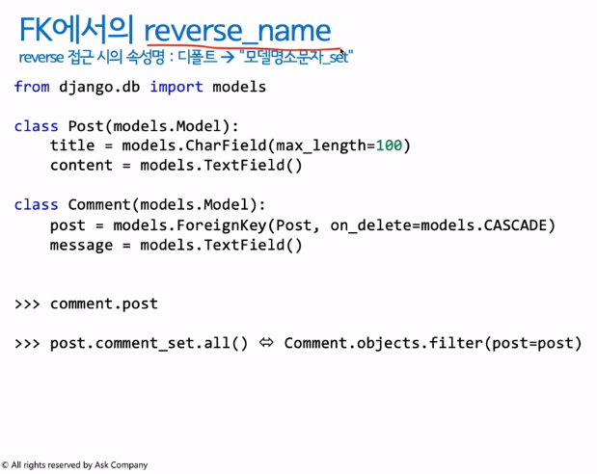

이 기능은 1 측에서 사용하는 것이다.

 post = models.ForeignKey('instagram.Post', on_delete=models.CASCADE,

                                limit_choices_to={'is_public':True})

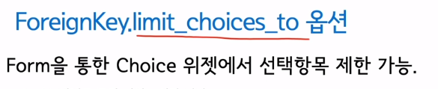

## 11 관계를 표현하는 모델 필드 (OneToOneField)

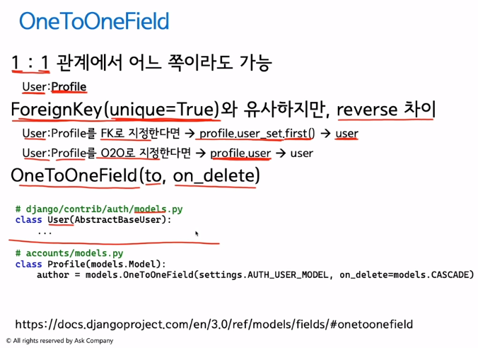

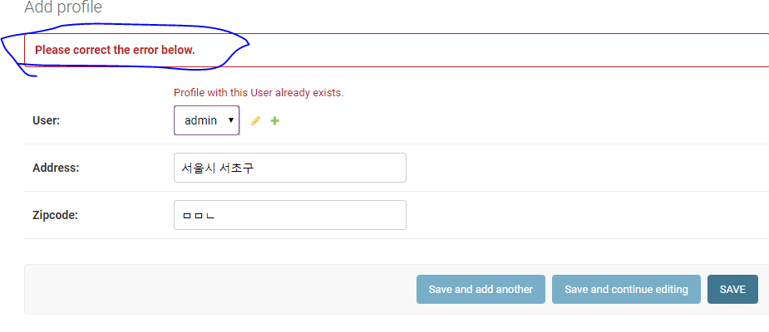

OneToOneField로 생성하면 1개 초과되게 관련 model을 생성하려고 하면 저렇게 에러가 나오면서 되지 않는다.

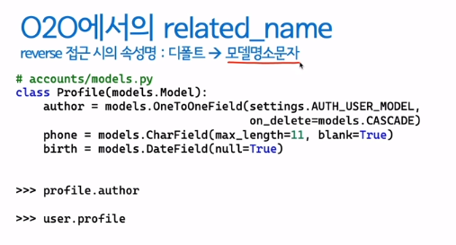

### 현재 활성화되어있는 user 정보를 획득하는 방법

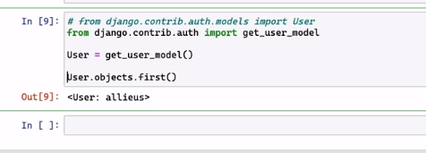

현재 활성화된 user 정보를 획득하기 위해서 위와 같은 방식으로 호출하는 것을 권장함.

## 12 ManyToManyField

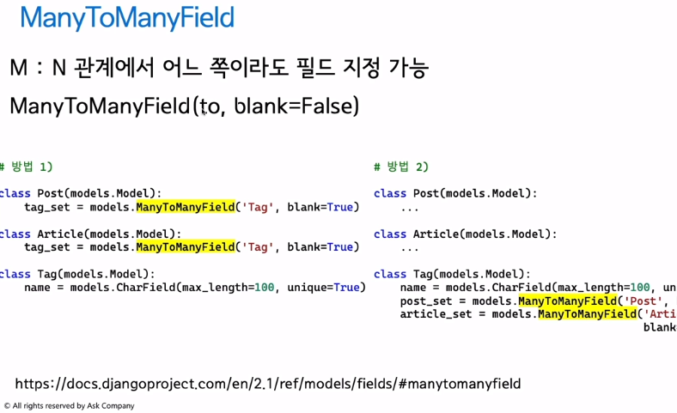

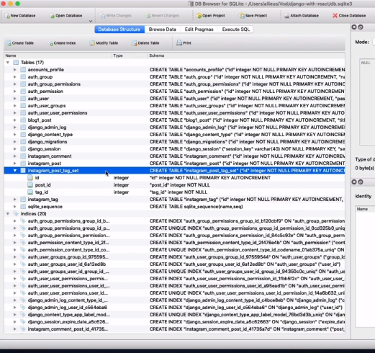

Manytomany 필드 정의하면 두개 테이블의 관계 지정을 위한 중간 테이블이 필요하고, 위처럼 테이블이 새로 하나 만들어진다.

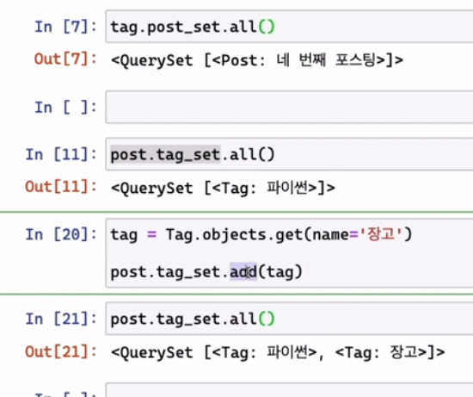

## 13 마이그레이션을 통한 데이터베이스 스키마 관리 (1)

Migrate : 모델의 변경내역을 “데이터베이스 스키마”로 반영시키는 효율적인 방법을 제공하는 관련 명령

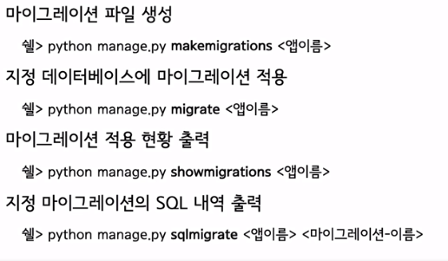

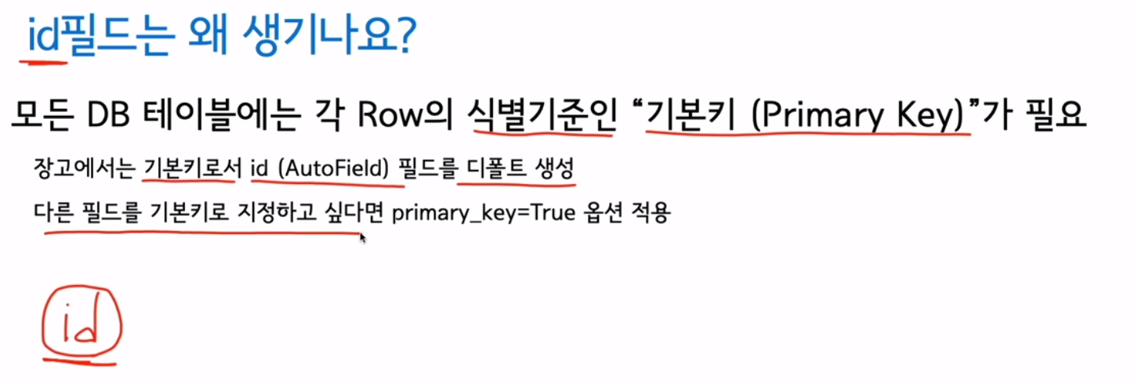

## 14 마이그래이션 (2)

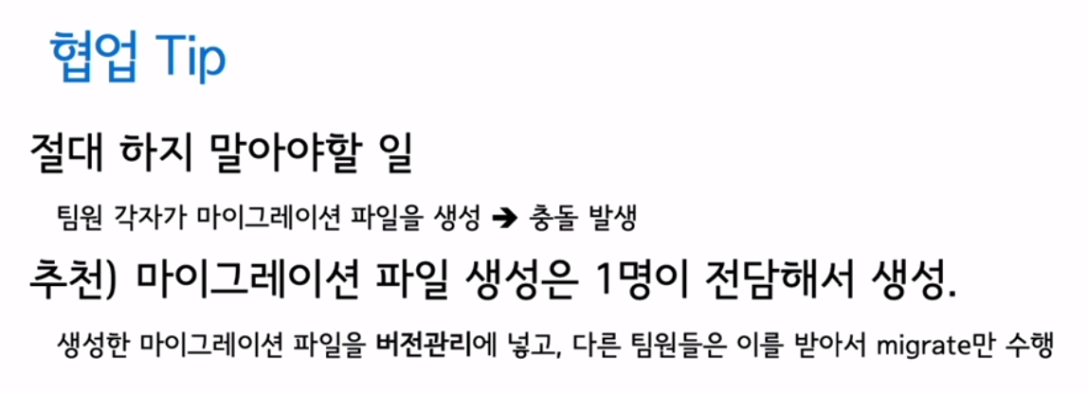

# 챕터3

## 다양한 응답의 함수 기반 뷰

1개의 HTTP 요청에 대해 -> 1개의 뷰가 호출

Urls.py/urlpatterns 리스트에 매핑된 **호출 가능한 객체**

웹 클라이언트로부터의 HTTP 요청을 처리

크게 2가지 형태로 분류

함수 기반 뷰(function based view) : 장고 뷰의 기본

호출 가능한 객체. 그 자체

클래스 기반 뷰(class based view) :

클래스.as_view() 를 통해 호출가능한 객체를 생성/리턴

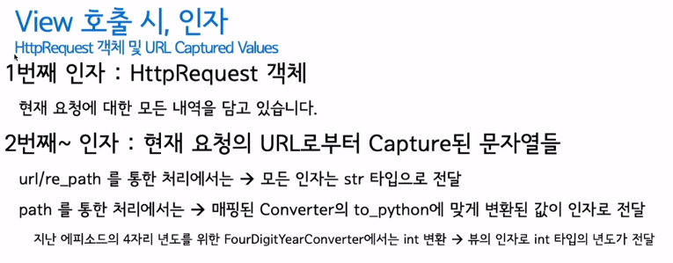

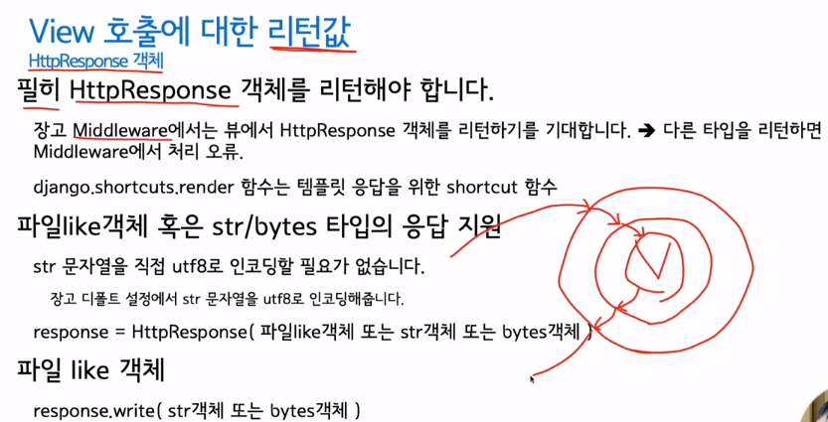

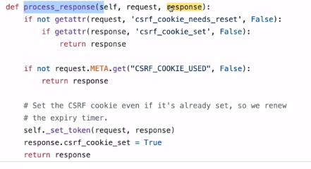

### 장고의 view함수는 middle웨어가 여러층으로 감싸져 있다.

위는 미들웨어 함수인대, response를 받게 되면 response를 적절하게 처리하게 될 텐대, 이때 response값은 HttpResponse 객체가 들어올 것으로 가정하고 로직이 짜여 있기 때문에 다른 객체가 오면 오류가 나게 된다.

## 다양한 타입의 HttpResponse

### Excel 파일 다운로드 응답

### Pandas를 통한 CSV 응답 생성

### Pandas를 통한 엑셀 응답 생성

### Pillow를 통한 이미지 응답 생성 – 기본

### Pillow를 통한 이미지 응답 생성 – view

## 03 – URL Dispatcher와 정규 표현식

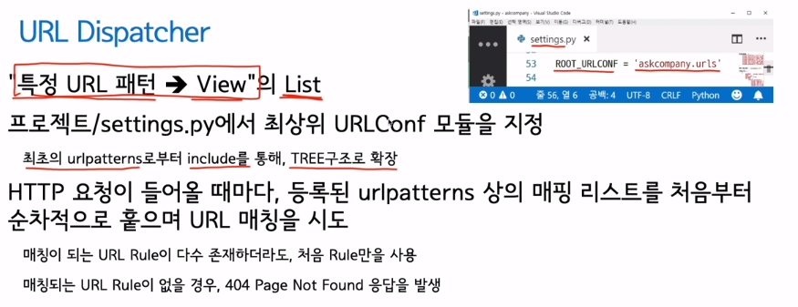

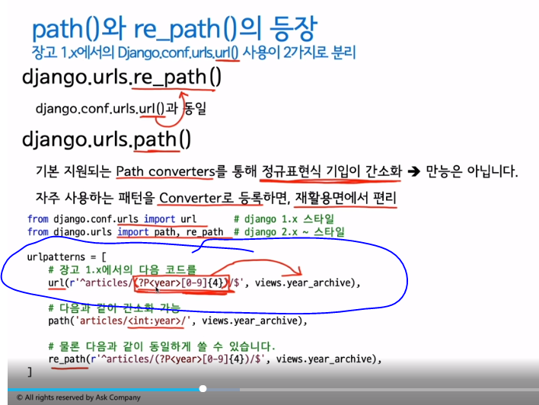

정수가 4회 반복된다는 제약을 위 처럼 쓸 수 있다.

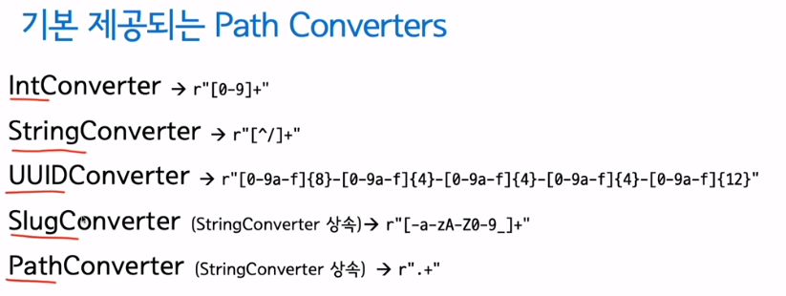

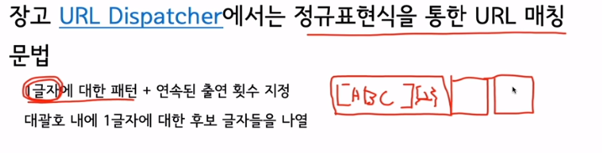

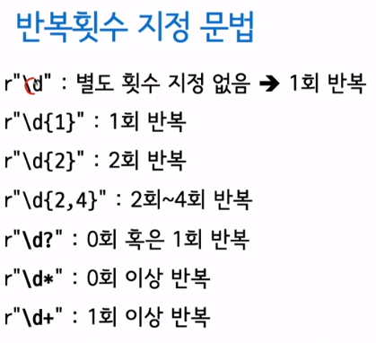

### 커스텀 Converter 만들어서 사용하는 법

from django.urls import path, re_path, register_converter

from . import views

class YearConverter:

    regex = r"20\d{2}"

    # url로부터 정규표현식으로 추출한 문자열을 뷰에 넘겨주기 전에 변환

    def to_python(self, value):

        return int(value)

    # url reverse 시에 호출

    def to_url(self, value):

        return "%04d" % value

# https://github.com/django/django/blob/master/django/urls/converters.py

register_converter(YearConverter, 'year')

app_name = 'instagram' # URL Reverse에서 namespace 역할을 하게 된다.

urlpatterns = [

    path('', views.post_list),

    path('<int:pk>/', views.post_detail),

    path('archives/<year:year>/', views.archives_year),

    #re_path(r'archives/(?P<year>20\d{2})/', views.archives_year),

]

# https://github.com/django/django/blob/master/django/urls/converters.py

본문에도 나와있지만 위 깃허브는 장고 공식 깃허브인대, 위 부분에 커스텀 컨버트 만들 수 있었던 공식 converter 부분 소스코드 있음

## 04 – 클래스 기반 뷰 시작하기

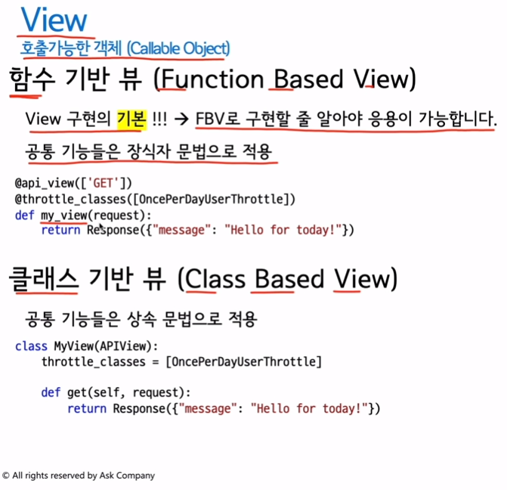

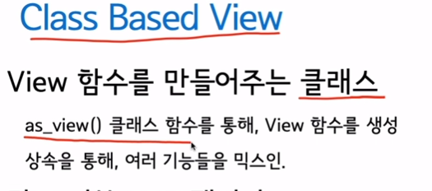

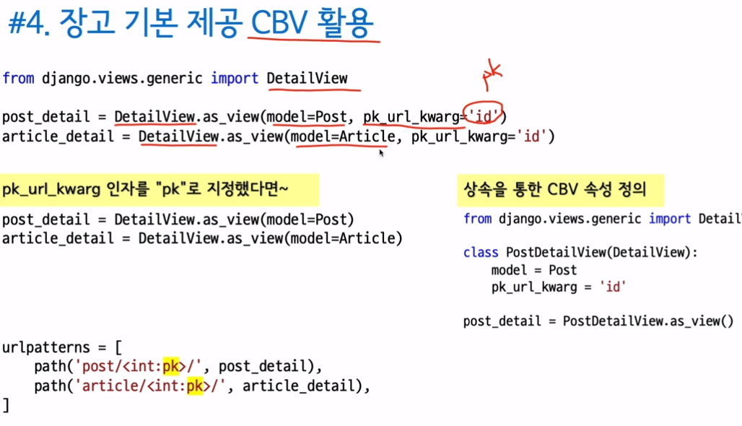

## 05 – 장고 기본 CBV API (Base Views)

### Views.py에서 view 함수가 호출되는 과정

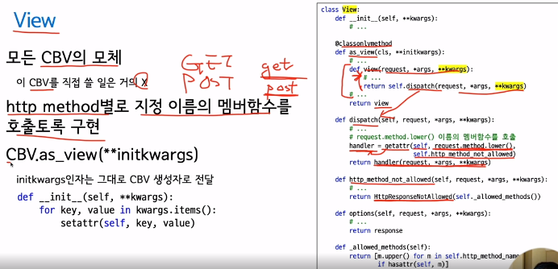

classview에서 as_view() 함수를 호출하여 view 함수를 return해준다(만들어준다, 함수 기반 뷰 함수처럼).

View() 함수를 위처럼 실행하면 그 클레스에서 dispatch() 함수를 실행하게 되는대 이 안에서 전달받은 HTTP Method를 구분하고, 소문자로 바꾸는 로직이 있다.

As_view() 함수를 호출할 때 입력받는 모든 키워드 인자는 사전이니까 key, value를 순회하면서 현재 객체에 setattr()함수로 key와 value를 세팅하는 방식으로 동작하도록 구현되어 있다.

Kwargs 의 type은 dictionary 이다.

### templateView에서 template_name 속성 설정하는 방법

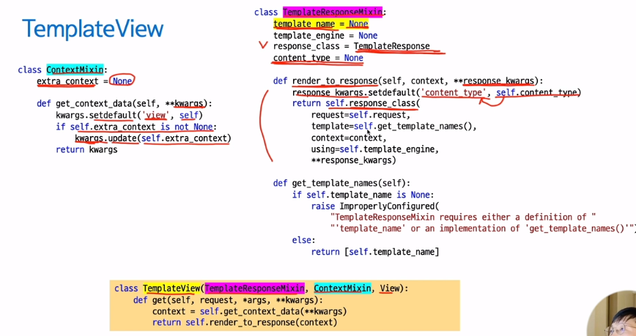

path('', TemplateView.as_view(template_name='root.html'), name="root"),

처럼 url에서 kwargs 인자로 template_name=’root.html’ 을 넘겨주게 되면 self.template_name 으로 instance 영역에 저장되게 된다. (TemplateResponseMixin 클래스 영역에 template_name에 저장되는 것이 아니다.)

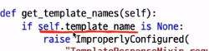

저 부분에서 self.template_name을 설정했을 경우에는 그 값을 가져오는 것이고, self.template_name을 설정하지 않았을 경우에는 위 클래스 영역에 있는 template_name을 참조한다.

class RootView(TemplateView):

    template_name = 'root.html'

urlpatterns = [

    path('', RootView.as_view(), name="root"),

바로위 부분처럼 kwargs 인자로 template_name 값을 넘기지 않고, TemplateView 클래스를 상속받은 Custom Class에서 상속받은 template_name에 값을 저장하여 사옹할 수도 있다.

### Templates 설정에 관하여 (template loader)

지금까지 templates는 앱 directory 하위에 templates 폴더를 만들어서 저장해 사용해왔다.

'BACKEND': 'django.template.backends.django.DjangoTemplates',

위의 장고에 templates 시스템에서 template loader 란게 있는대,

App directory loader와 File System loader가 있다.

App directory loader는 app directory 하위에 있는 templates 폴더에서 template를 찾아주는 것이고 (templates 폴더 이름 변경 불가능),

File System loader는 settings.py 에서 ‘DIRS’ 에서 정한 경로에서 template을 찾아준다.

        'DIRS': [

            # File System Template Loader

            os.path.join(BASE_DIR, 'askcompany', 'templates'),

        ],

위 코드는 askcompany/templates 에서 template를 찾겠다는 의미이고, File System loader에서는 폴더 이름을 원하는대로 지정하여 사용할 수 있다.

### RedirectView 클래스형 뷰 설명

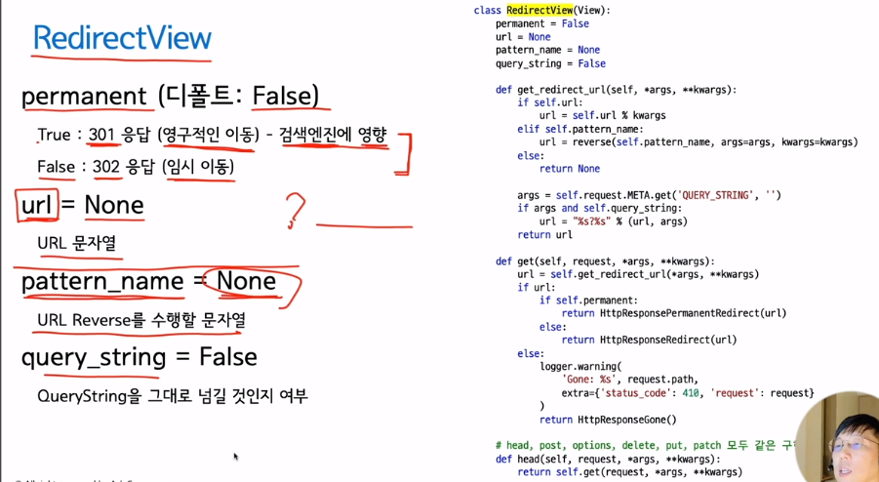

url 사용 예시

path('', RedirectView.as_view(url='/instagram/'), name="root"),

pattern_name 사용 예시 (URL_Reverse 기능 이용하기 위해서는 Instagram 앱 urls.py에 app_name 정의되어 있어야 하고, path에도 name이 정의되어 있어야 한다. )

path('', RedirectView.as_view(pattern_name='instagram:post_list'), name="root"),

## 06 장고 기본 CBV API (Generic display views)

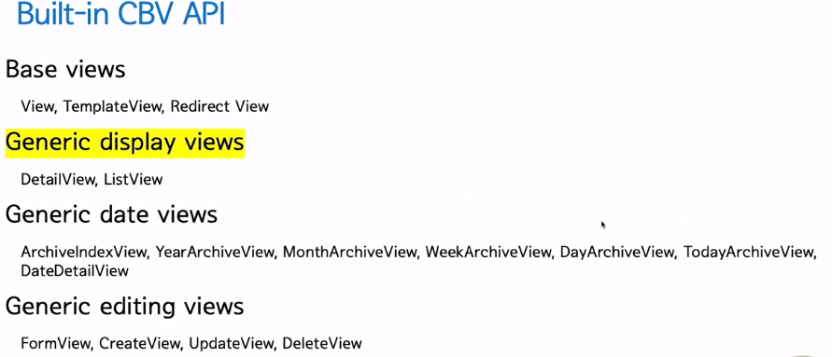

### DetailView

기본구현은 템플릿 처리이긴 하지만, template 응답을 주는 해당 멤버함수를 재정의해서 template 응답이 아닌 JSON 응답이나 다른 응답을 주도록 변경 가능. (로직에따라 각 상황에서 탬플릿응답, JSON응답, 엑셀 응답, 이미지 응답 하도록 꾸밀 수 있다.)

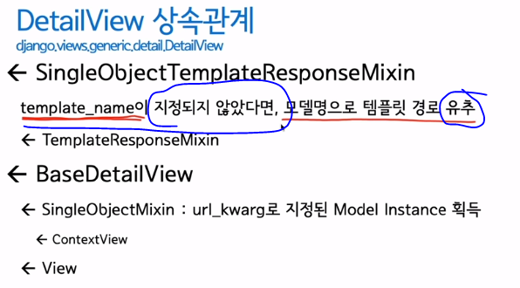

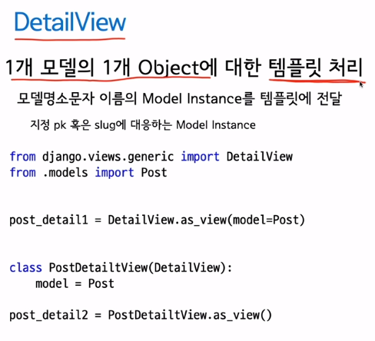

# def post_detail(request: HttpRequest, pk: int) -> HttpResponse:

#     # try:

#     #     post = Post.objects.get(pk=pk) # 앞에는 필드명, 뒤에는 파라메타로 받은 값, 존재하지 않는 pk가 들어오면 DoesNotExist 예외 발생

#     # except Post.DoesNotExist: #http response를 return 하는 것이 아니라 404 예외를 발생시키는 부분임

#     #     raise Http404

#     # 밑 코드 한줄이 위 주석한 4줄과 동일하다. 예외처리를 간편하게 적용하기 위하여 아래 처럼 사용한다.

#     post = get_object_or_404(Post, pk=pk)

#     return render(request, 'instagram/post_detail.html', {

#         'post':post,

#     })

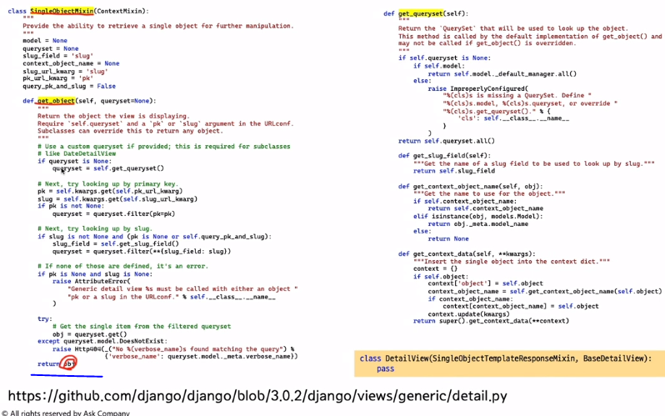

이전시간에 db에서 object를 가져오던 직접 작성한 윗 부분의 코드를, 예외처리 등 기능을 더 많이 구현해 놓은 코드가 SingleObjectMixin클래스 / get_object( ) 메서드 부분이다.

### Self.kwargs는 장고 클래스 기반 view 에서 이미 정의가 되어있는 member값이다. 타입은 사전이다.

### 데이터를 접근 위한 pk와 queryset 생성 로직



예를 들면 위처럼 year, month, day 인자가 함수로 전달되는대, 사전의 형태로 전달된다.

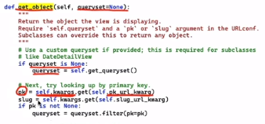

db에서 data를 가져오기 위해서 primary key가 필요한대 (pk), SimpleObjectMixin 클래스에서 pk로 쓸 text 값을 default로 pk_url_kwarg = ‘pk’로 정해두었다.

그래서 위 path문 예시처럼 컨버터 인자에 pk를 안쓰는 경우, pk_url_kwarg를 상속받아 컨버터에서 보낸 인자중에 어떤 값을 pk로 쓸 것인지 정해 주어야 기능이 정상 동작하게 된다.

그리고 위 코드를 보면 queryset 속성 값이 None으로 되어있는대, 사용자가 queryset 값을 상속받아 정의하면 그 queryset으로 동작하고, 정의하지 않을 경우 self.get_queryset()를 실행하여 queryset을 생성하여 사용하게 된다.

아래 코드는 인증된 사용자와, 인증 않된 사용자에게 다른 data를 보여주는 로직이 담겨 있다.

클래스에서 queryset 속성에 쿼리셋을 넣게 되면 서로 다른상황에 대해 다른 동작을 수행할 수 없기에, 기존 클래스에 정의된 get_queryset()함수를 재정의 하여 문제를 해결할 수 있다.

보통 부모클래스의 값을 받아와서 조건을 추가하여 사용하는 형태로 많이 사용한다. (qs = super().get_queryset() )

class PostDetailView(DetailView):

    model = Post

    pk_url_kwarg = 'pk'

    def get_queryset(self):

        qs = super().get_queryset()

        #login이 되어있지 않은 경우 공개된 data만 보게 하는 부분

        if not self.request.user.is_authenticated:

            qs = qs.filter(is_public=True)

        return qs

post_detail = PostDetailView.as_view()

## 07 장고 기본 CBV 2

### ListView

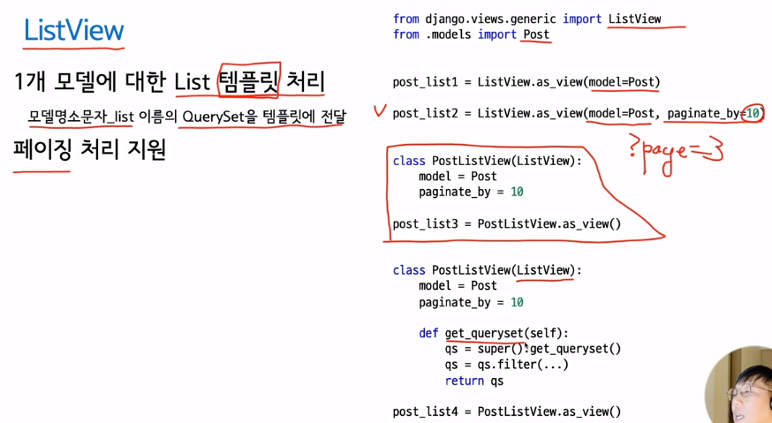

### Listview 동작 로직

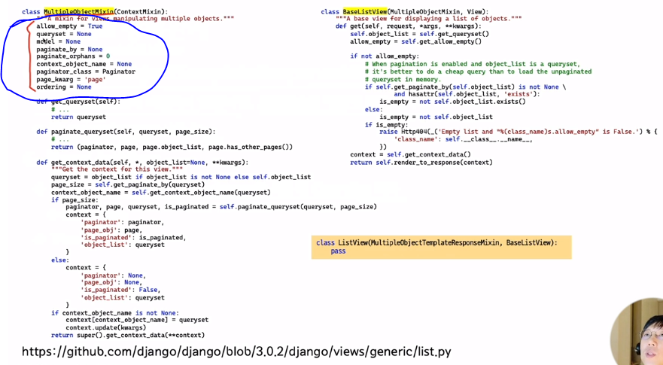

위에 동그라미 친 부분의 속성들은 전부 as_View( ) 호출할 때 인자 넣어서 재정의 가능하다.

Listview를 만들 때 아래처럼 paginate_by에 값을 주면, get_context_data() 함수에서 if page_size 조건이 참이 되어 paging 처리가 지원이 된다.

post_list = ListView.as_view(model=Post, paginate_by=10)

### db에 기존 데이터 뻥튀기 하는 방법

python manage.py shell

from Instagram import Post

import random

post_list = list(Post.objects.all() )

for I range(100):

post = random.choice(post_list)

post.pk = None

post.save() # PK가 존재하면 update하고, 없으면 새로 생성한다.

## 08 장고 기본 CBV 3

Paging UI 간략하게 구현해보는 클래스

<https://django-bootstrap4.readthedocs.io/en/latest/templatetags.html#bootstrap-pagination>

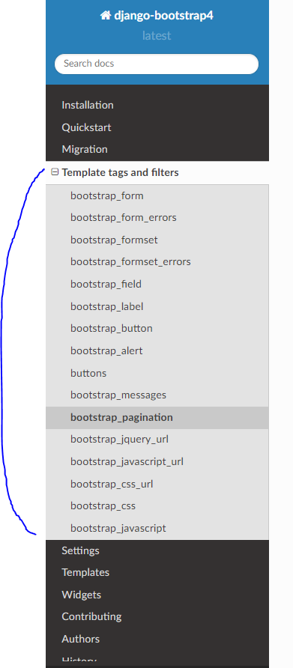

위 부분은 장고 템플릿 테그에서 활용할 수 있는 Function들의 모음이다.

Bootstrap-pagination은 지원해주는 기능 중 하나이다.

### django-bootstarp4 라이브러리 사용

설치

pip install django-bootstrap4

settings에서 앱 부분에 아래 추가 필요

   'bootstrap4',

그리고 bootstrap4 라이브러리를 사용할 html 파일 맨 위에 라이브러리 load 명령 입력

{% load bootstrap4%}

후에

{% bootstrap_pagination page_obj %}

Page_obj 부분에 paging객체를 알맞은 값 넣으면 정상 동작함

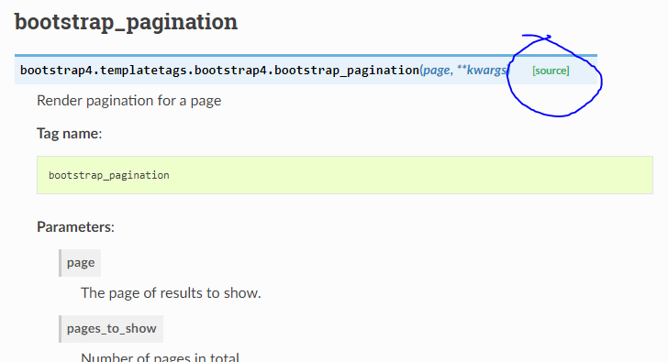

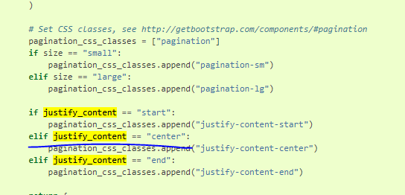

위 처럼 문서에 나와있는 옵션 외에 source 눌러서 보면 수정할 수 있는 옵션이 더 있는것으로 보인다.

## 09 뷰 장식자 – 어떤 함수를 감싸는 (Wrapping) 함수

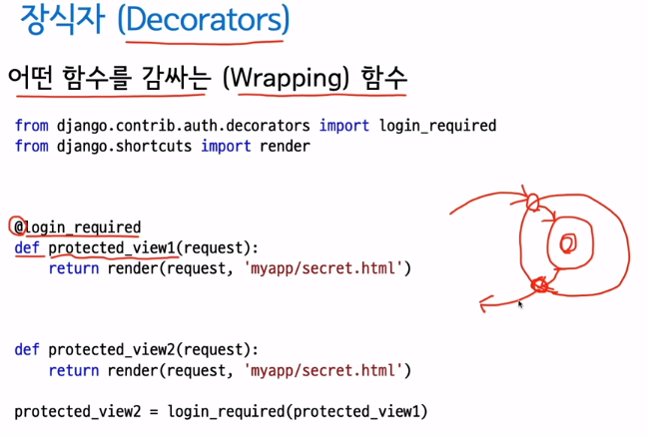

장식자를 사용하면 protect_view1 함수를 login_Required 함수로 Wrapping 된 함수가 생성된다.

외부에서는 login_Required 함수로 감싸진 함수가 보이게 된다.

외부에서 protected_view1 함수에 접근할 때 login_Required에 구현된 함수 logic이 호출되고, 내부 구현이 호출되는 형식으로 동작한다.

Login_Required는 로그인된 user라면 함수를 호출하고, 로그인 안된 user라면 login페이지로 redirect 시키는 기능이 있음

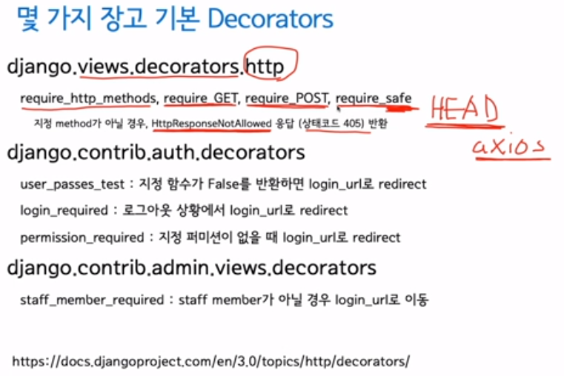

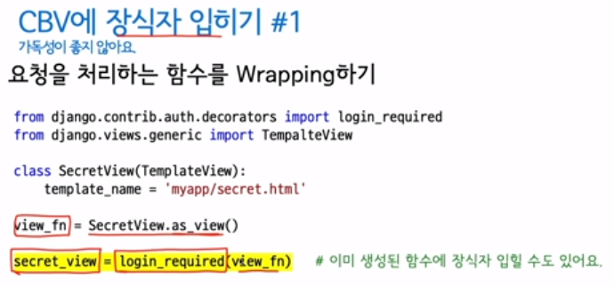

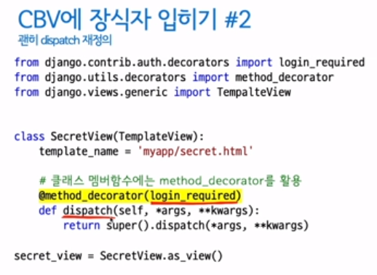

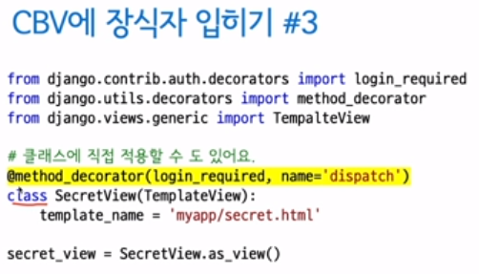

Class에 데코레이터를 쓰기 위해서는 위처럼 @method_decorator를 사용하여야 한다.

Login_required 기능 같은 경우에는 아래처럼 mixin을 상속받아 구현할 수도 있다.ㅈ

from django.contrib.auth.mixins import LoginRequiredMixin

class PostListView(LoginRequiredMixin, ListView):

    model = Post

    paginate_by = 10

post_list = PostListView.as_view()

## 10 – 장고 기본 CBV API (Generic date views)

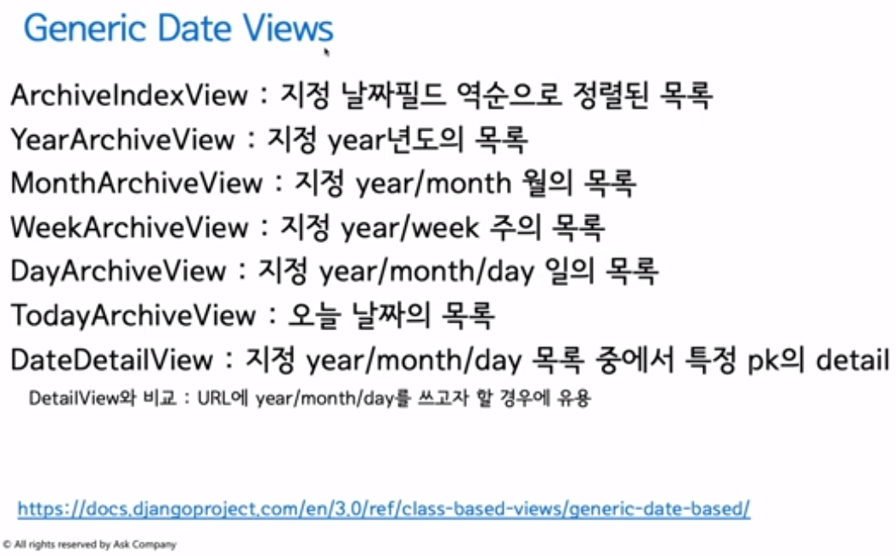

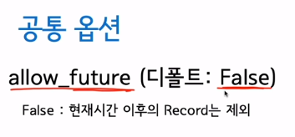

미래 시간은 허용하지 않겠다는 의미

### Generic date view 정리

다양한 종류의 Generic Date View를 사용하여 원하는 날짜의 data를 읽어낼 수 있는것으로 보인다.

각각의 Date View를 사용할 때는 각 View 마다 정해진 template 형식이 필요한 것으로 보이며 필요할 때 찾아서 맞는 형식의 html 파일을 만들어야 한다.

그리고 html 파일에서 쓸 수 있는 템플릿 변수명을 각각의 view 스펙에서 Context 값을 찾아서 사용하여야 한다.

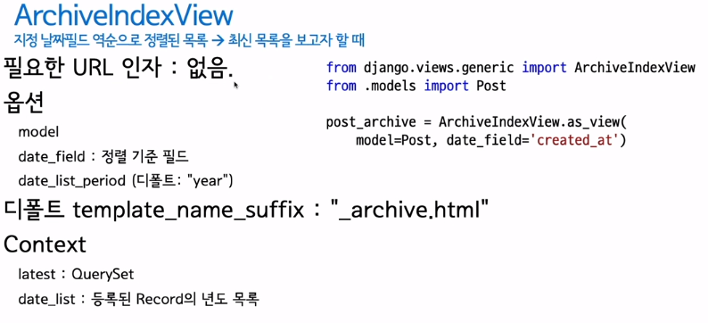

Context의 값을 장고 탬플릿에서 {{ }} 안에 넣어서 사용할 수 있다.

### Context란 무엇인가?

<https://docs.djangoproject.com/ko/3.0/intro/tutorial03/>

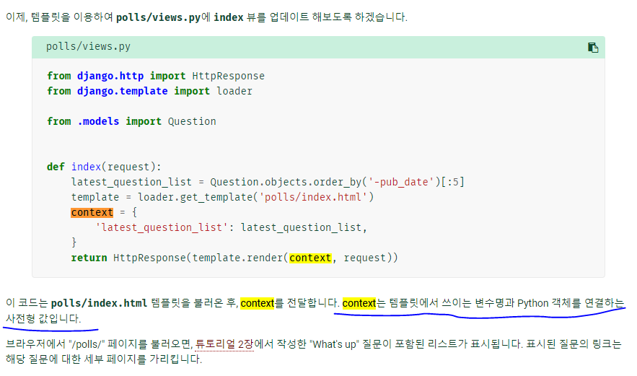

shell에서 기존 db에 입려된 year, month값을 랜덤으로 바꾸는 것

>>> from instagram.models import Post

>>> post_list = Post.objects.all()

>>> import random

>>> for post in post_list:

... year = random.choice(range(1900,2000))

... month = random.choice(range(1,13))

... post.created_at = post.created_at.replace(year=year, month=month)

... post.save()

...

Post_archive.html에서 date는 객체이기 때문에 아래처럼 date.year으로 값을 뽑아내서 사용할 수 있다.

<h2>date_list</h2>

{{date_list}}

{% for date in date_list %}

    {{date.year}}

{% endfor %}

아래처럼 datetime 객체 filter기능을 사용할 수도 있다.

{{date|date:"Y"}}

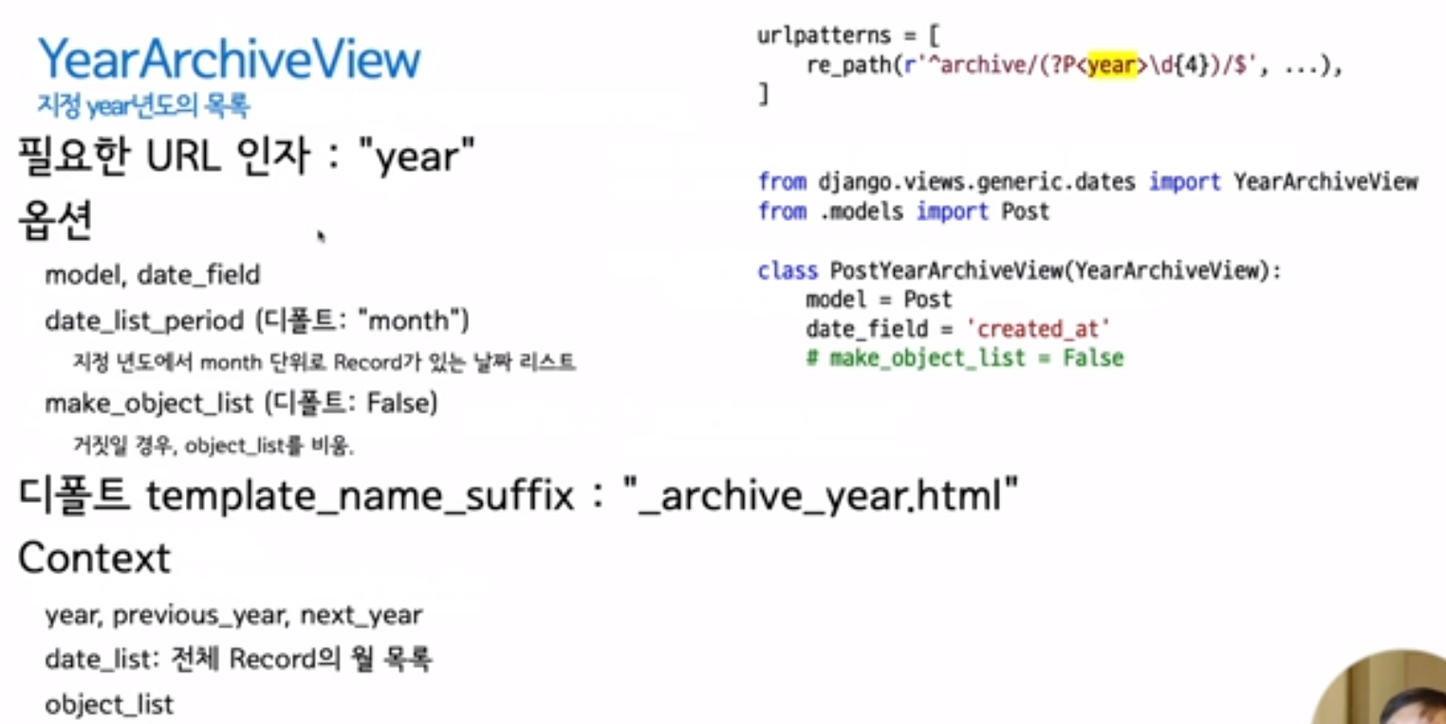

## 11 – 적절한 HTTP 상태코드로 응답하기

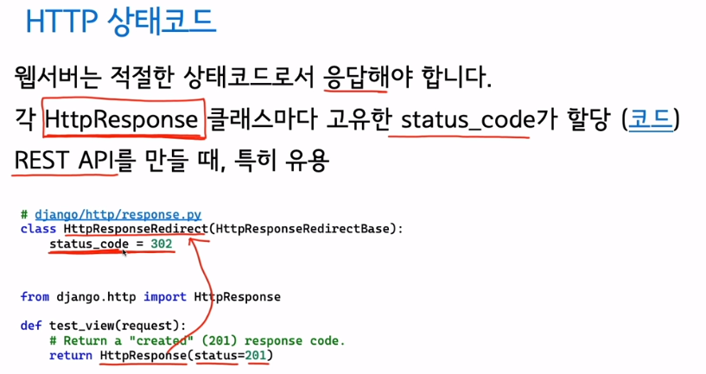

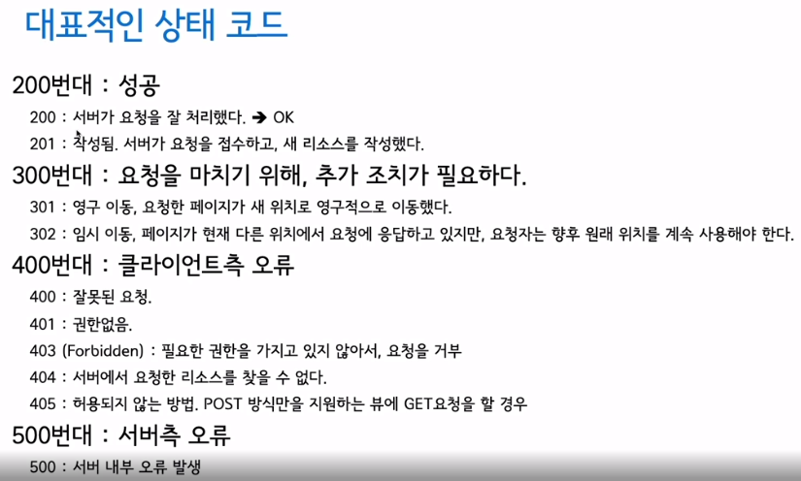

## 12 – URL Reverse를 통해 유연하게 URL 생성하기

장고에는 URL Dispatcher 시스템이 있다.

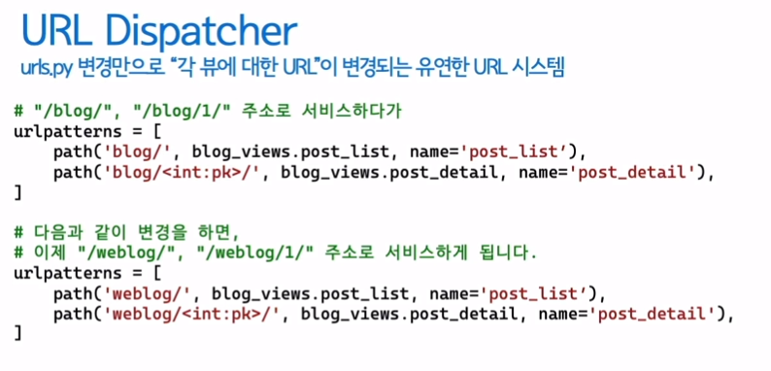

URL Reverse의 혜택

: 개발자가 일일이 URL을 계산하지 않아도 된다. (Django에게 URL 문자열 계산을 위임한다.)

URL이 변경되더라고, URL Reverse가 변경된 URL을 추적

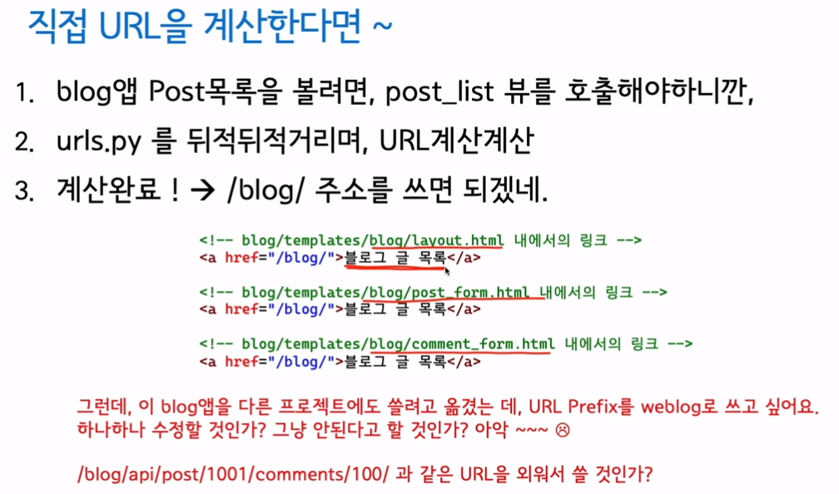

# 챕터4

## 06 – 장고가 static 파일을 다루는 방법

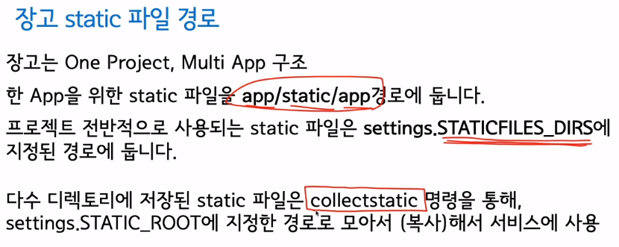

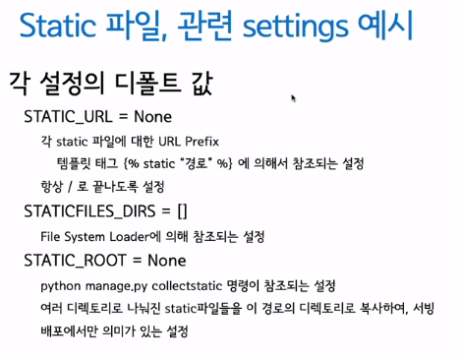

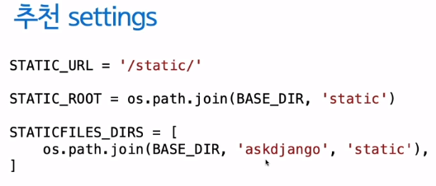

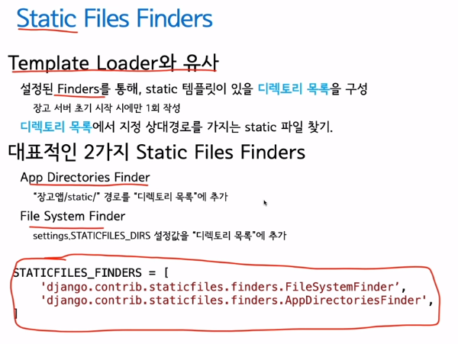

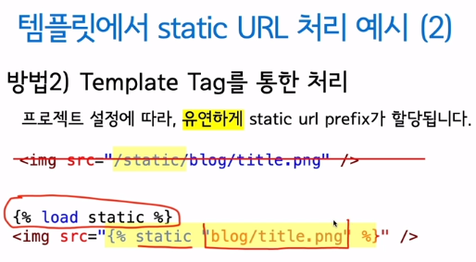

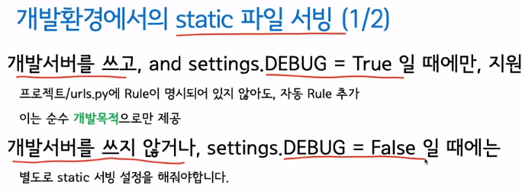

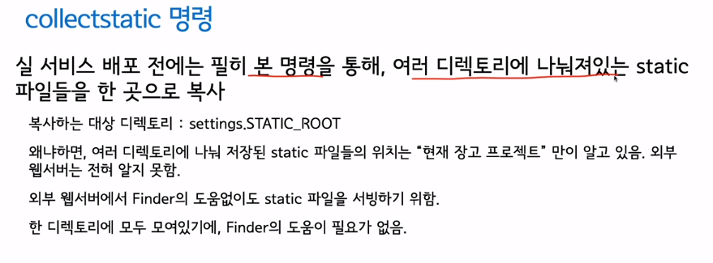

### [라이브러리 서빙법]Bootstrap, jquery 을 cdn으로 쓰는 것이 아닌 직접 라이브러리 다운받아서 static으로 serving 하는 방법 나와있음.